JAK SE STAVÍ
ZEMĚLOĎ

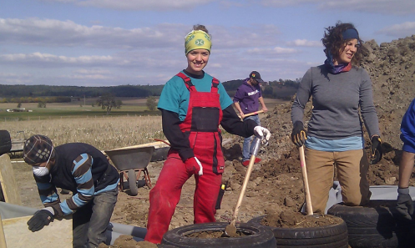

Dne 25. října proběhla beseda pro žáky 7. ročníku s Annou Falzonovou, přímou účastnicí několika staveb těchto energeticky soběstačných domů postavených z materiálů určených pro smetiště.
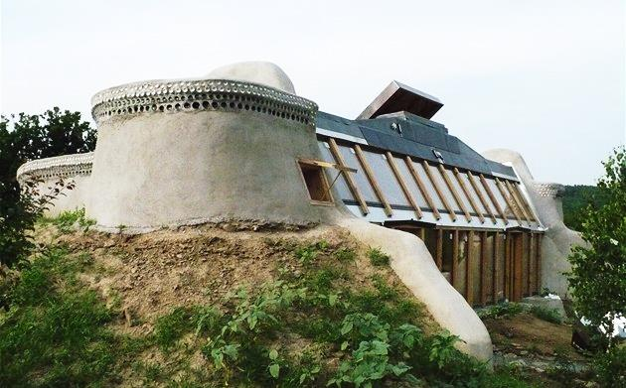
Nekonvenční americký architekt indiánského původu Michael Reynolds proslul svým unikátním přístupem ke stavbě obytných domů. Hlavním mottem je nezávislost – nezávislost na ekonomice, na dodávce energií, vody. Jeho domy nepotřebují žádné inženýrské sítě, jsou postaveny tak, aby byly soběstačné ve spotřebě vody i energií, součástí je i zahrada – skleník pro pěstování zeleniny, ovoce. Domy jsou navíc levné, protože se ve velkém při stavbě používají recyklované materiály – pneumatiky, skleněné lahve, umělohmotné lahve, plechovky od nápojů. To ovšem nijak neovlivňuje kvalitu bydlení, každý dům je navíc esteticky velmi působivý originál. Je to tzv. Zeměloď, která svým obyvatelům poskytuje vše pro pohodlné levné a ekologické bydlení, stará se vlastně sama o sebe.

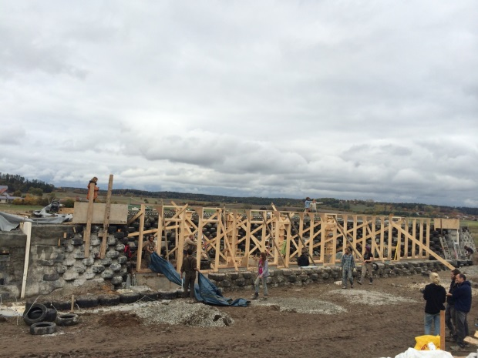
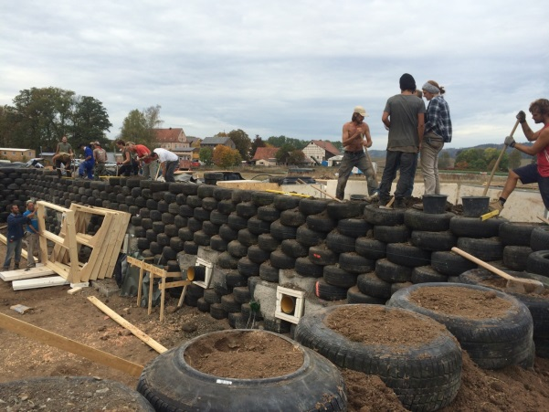
Postřehy žáků:
,,Překvapilo mě, kolik nadšených dobrovolníků je na stavbách.“
,,Velmi zajímavé je, jak se může zužitkovat veškerá voda. Pitná voda se dále spotřebuje na zalévání, spláchnutí a pohnojení.“
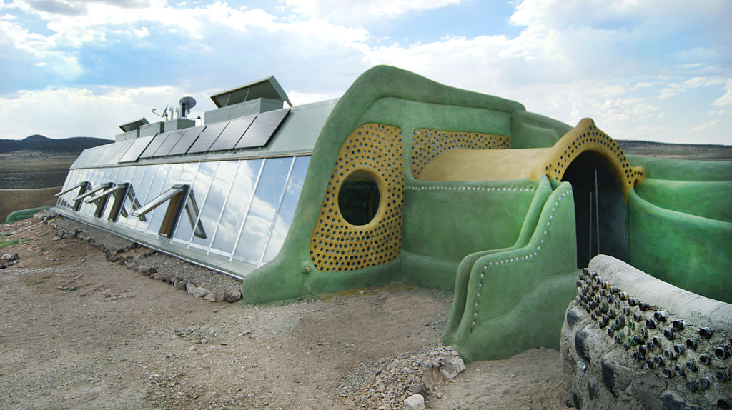
,,To je hustý, když se používají staré pneumatiky a plechovky na stavbu!“

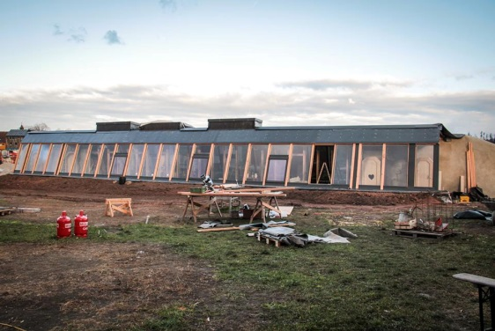

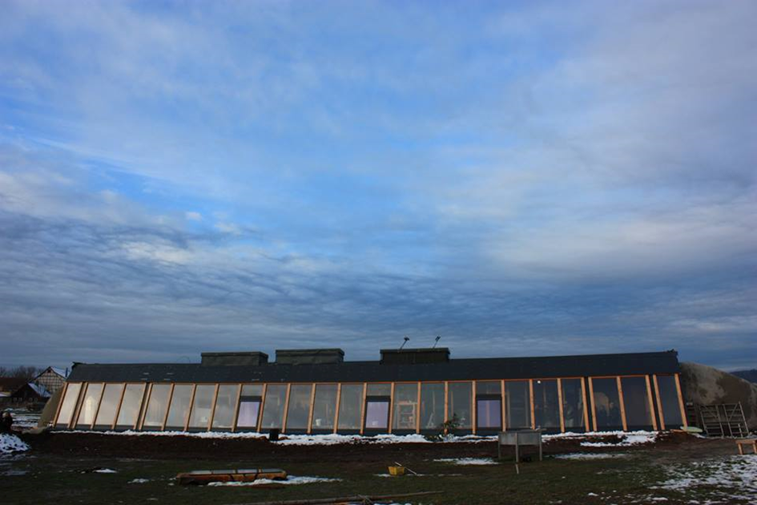
Postřehy žáků:
,,Anička to říkala moc hezky.“
,,Bylo to zajímavé a nikdy jsem o tom neslyšel.“
,,Ty domy byly i pěkné.“
,,Možná bych na takovou stavbu i jela. Musím zabrat v angličtině!“
